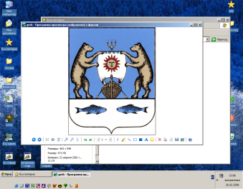
Российская Федерация
Новгородская область Новгородский район
АДМИНИСТРАЦИЯ ТРУБИЧИНСКОГО СЕЛЬСКОГО ПОСЕЛЕНИЯ

П О С Т А Н О В Л Е Н И Е

от 08.04.2022 № 90

О внесении изменений в постановление

от 04.03.2015г. №36 «О создании Комиссии

по противодействию коррупции

в Трубичинском сельском поселении»

В соответствии с Федеральным законом от 25.12.2008 № 273-ФЗ «О противодействии коррупции», указом Президента Российской Федерации от 16.08.2021 №478 "О Национальном плане противодействия коррупции на 2021 - 2024 годы" определяется порядок формирования и деятельности Комиссии по противодействию коррупции муниципального учреждения (далее – учреждение, Комиссия).
ПОСТАНОВЛЯЮ
1. Внести изменения в Комиссию по противодействию коррупции при Администрации Трубичинского сельского поселения в следующем составе:
Председатель комиссии – Анкудинов С.В., Глава Трубичинского сельского поселения;
Заместитель Председателя комиссии – Вяземская Е.В., заместитель Главы администрации Трубичинского сельского поселения;
Секретарь комиссии – Фурсова Т.С., ведущий служащий администрации Трубичинского сельского поселения;
Члены комиссии:
Прошина Ольга Владимировна – заместитель Главы администрации Трубичинского сельского поселения, юрист администрации Трубичинского сельского поселения;
директор МАОУ «Трубичинская основная школа» –Синицын Виталий Анатольевич;
Заместитель директора по АХЧ ОГА ПОУ «Дорожно-Транспортный техникум», депутат Совета депутатов Трубичинского сельского поселения-Васильева Александра Викторовна;
Директор МАОУ «Чечулинская средняя общеобразовательная школа», депутат Совета депутатов Трубичинского сельского поселения –Алексеев Андрей Владимирович;

Председатель Общественного совета Трубичинского сельского поселения ( по согласованию);
Уполномоченный участковый инспектор (по согласованию).

2. Опубликовать постановление в газете «Трубичинский официальный вестник» и разместить на официальном сайте в сети «Интернет» по адресу: трубичино.рф.

Глава сельского поселения С.В.Анкудинов

